Графическое описание местоположения границ территориальной зоны культурно-досугового назначения ОДЗ-4
в границах муниципального образования «Парское сельское поселение Родниковского муниципального района Ивановской области»

ОПИСАНИЕ МЕСТОПОЛОЖЕНИЯ ГРАНИЦ
Зона культурно-досугового назначения ОДЗ-4
(наименование объекта, местоположение границ которого описано (далее – объект)

Раздел 1
Сведения об объекте
№  п/п |  | Характеристики объекта |  |  | Описание характеристик
1 |  | 2 |  |  | 3
1 |  | Местоположение объекта |  |  | Ивановская область,  Родниковский муниципальный район,  Парское сельское поселение
2 |  | Площадь объекта +/- величина погрешности определения площади  (P +/- Дельта P) |  |  | 13 962 ± 414 кв.м
3 |  | Иные характеристики объекта |  |  | ОСНОВНЫЕ ВИДЫ РАЗРЕШЕННОГО ИСПОЛЬЗОВАНИЯ ЗЕМЕЛЬНЫХ УЧАСТКОВ  Объекты культурно-досуговой деятельности 3.6.1  Парки культуры и отдыха 3.6.2  Обеспечение занятий спортом в помещениях, 5.1.2,  Развлечения, 4.8,  Выставочно-ярмарочная деятельность, 4.10,  Спорт, 5.1,  Природно-познавательный туризм, 5.2,  Охота и рыбалка 5.3,  Коммунальное обслуживание, 3.1  ВСПОМОГАТЕЛЬНЫЕ ВИДЫ РАЗРЕШЕННОГО ИСПОЛЬЗОВАНИЯ ЗЕМЕЛЬНЫХ УЧАСТКОВ  Служебные гаражи 4.9  Предельные максимальные размеры земельных участков:  для вида 4.9 (гаражи) – 100 кв. м.  УСЛОВНО РАЗРЕШЕННЫЕ ВИДЫ ИСПОЛЬЗОВАНИЯ ЗЕМЕЛЬНЫХ УЧАСТКОВ  Магазины, 4.4  Общественное питание, 4.6
 | Раздел 2
 | Сведения о местоположении границ объекта
 | 1. Система координат СК 1963 г.
 | 2. Сведения о характерных точках границ объекта
 | Обозначение характерных точек границ |  | Координаты, м |  | Метод определения координат характерной точки | Средняя квадратическая погрешность положения характерной точки (Mt), м | Описание  обозначения точки на местности (при наличии)
 |  |  | Х | У
 | 1 |  | 2 | 3 | 4 | 5 | 6
 | 1 |  | 300092.76 | 263726.34 | Картометрический метод | 1.0 | -
 | 2 |  | 300056.28 | 263659.03 | Картометрический метод | 1.0 | -
 | 3 |  | 300099.11 | 263636.17 | Картометрический метод | 1.0 | -
 | 4 |  | 300109.46 | 263655.54 | Картометрический метод | 1.0 | -
 | 5 |  | 300116.96 | 263652.75 | Картометрический метод | 1.0 | -
 | 6 |  | 300143.81 | 263697.56 | Картометрический метод | 1.0 | -
 | 1 |  | 300092.76 | 263726.34 | Картометрический метод | 1.0 | -
 | - |  | - | - | - | - | -
 | 7 |  | 306570.74 | 259915.03 | Картометрический метод | 1.0 | -
 | 8 |  | 306580.80 | 259836.02 | Картометрический метод | 1.0 | -
 | 9 |  | 306548.38 | 259829.55 | Картометрический метод | 1.0 | -
 | 10 |  | 306535.23 | 259883.33 | Картометрический метод | 1.0 | -
 | 11 |  | 306530.16 | 259904.08 | Картометрический метод | 1.0 | -
 | 7 |  | 306570.74 | 259915.03 | Картометрический метод | 1.0 | -
 | - |  | - | - | - | - | -
 | 12 |  | 312142.02 | 263936.85 | Картометрический метод | 1.0 | -
 | 13 |  | 312162.27 | 263889.50 | Картометрический метод | 1.0 | -
 | 14 |  | 312130.23 | 263875.27 | Картометрический метод | 1.0 | -
 | 15 |  | 312105.52 | 263921.17 | Картометрический метод | 1.0 | -
 | 12 |  | 312142.02 | 263936.85 | Картометрический метод | 1.0 | -
 | - |  | - | - | - | - | -
 | 16 |  | 304442.04 | 272212.52 | Картометрический метод | 1.0 | -
 | 17 |  | 304444.68 | 272177.76 | Картометрический метод | 1.0 | -
 | 18 |  | 304393.72 | 272172.63 | Картометрический метод | 1.0 | -
 | 19 |  | 304390.56 | 272206.90 | Картометрический метод | 1.0 | -
 | 16 |  | 304442.04 | 272212.52 | Картометрический метод | 1.0 | -
 | - |  | - | - | - | - | -
 | 20 |  | 308644.88 | 268228.68 | Картометрический метод | 1.0 | -
 | 21 |  | 308659.10 | 268205.28 | Картометрический метод | 1.0 | -
 | 22 |  | 308622.59 | 268188.12 | Картометрический метод | 1.0 | -
 | 23 |  | 308612.03 | 268211.72 | Картометрический метод | 1.0 | -
 | 20 |  | 308644.88 | 268228.68 | Картометрический метод | 1.0 | -
 | - |  | - | - | - | - | -
 | 24 |  | 305312.96 | 261804.11 | Картометрический метод | 1.0 | -
 | 25 |  | 305356.72 | 261788.10 | Картометрический метод | 1.0 | -
 | 26 |  | 305348.75 | 261768.05 | Картометрический метод | 1.0 | -
 | 27 |  | 305334.81 | 261772.57 | Картометрический метод | 1.0 | -
 | 28 |  | 305332.12 | 261773.62 | Картометрический метод | 1.0 | -
 | 29 |  | 305306.27 | 261782.23 | Картометрический метод | 1.0 | -
 | 24 |  | 305312.96 | 261804.11 | Картометрический метод | 1.0 | -
 | - |  | - | - | - | - | -
 | 30 |  | 301632.51 | 270383.74 | Картометрический метод | 1.0 | -
 | 31 |  | 301647.36 | 270377.39 | Картометрический метод | 1.0 | -
 | 32 |  | 301651.04 | 270375.82 | Картометрический метод | 1.0 | -
 | 33 |  | 301636.45 | 270342.35 | Картометрический метод | 1.0 | -
 | 34 |  | 301617.89 | 270350.13 | Картометрический метод | 1.0 | -
 | 30 |  | 301632.51 | 270383.74 | Картометрический метод | 1.0 | -
 | - |  | - | - | - | - | -
 | 35 |  | 310045.93 | 251094.71 | Картометрический метод | 1.0 | -
 | 36 |  | 310062.10 | 251072.77 | Картометрический метод | 1.0 | -
 | 37 |  | 310050.24 | 251064.52 | Картометрический метод | 1.0 | -
 | 38 |  | 310035.08 | 251084.81 | Картометрический метод | 1.0 | -
 | 35 |  | 310045.93 | 251094.71 | Картометрический метод | 1.0 | -

Раздел 3
Сведения о местоположении измененных (уточненных) границ объекта
1. Система координат
2. Сведения о характерных точках границ объекта
Обозначение характерных точек границ | Существующие координаты, м |  |  | Измененные (уточненные) координаты, м |  | Метод определения координат характерной точки |  |  | Средняя квадратическая погрешность положения характерной точки (Mt), м |  | Описание обозначения точки на местности (при наличии)
 | X | Y |  | X | Y
1 | 2 | 3 |  | 4 | 5 |  | 6 |  | 7 | 8
- | - | - |  | - | - |  | - |  | - | -

Раздел 4
План границ объекта
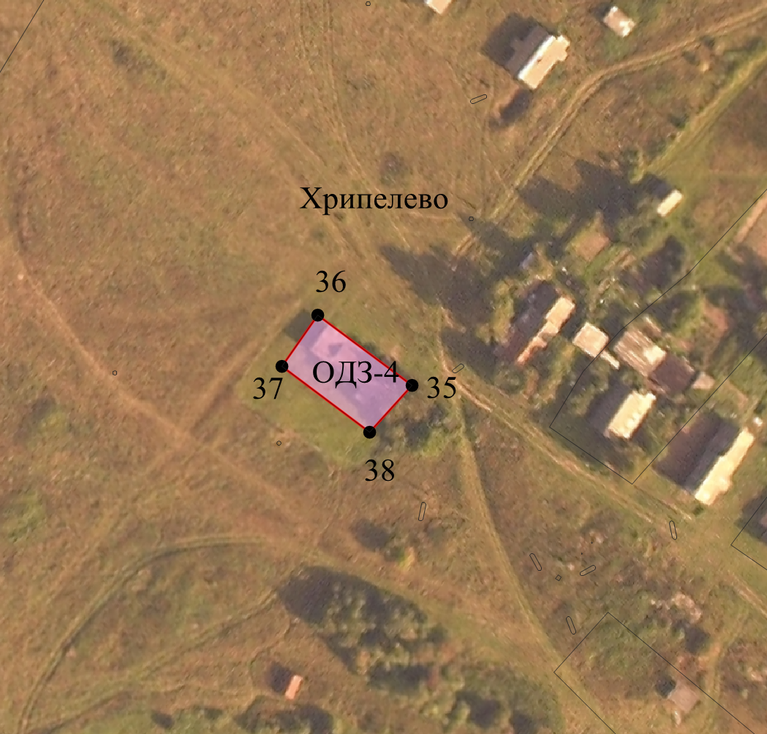

Масштаб 1 : 2000
Используемые условные знаки и обозначения:
 | - граница территориальной зоны
__________ | - границы земельных участков, учтенных в ЕГРН
1, 2, 3… | - обозначение характерной точки границы территориальной зоны
 | - граница населенного пункта
Подпись ___________________________________ Дата «26» октября 2020
Место для оттиска печати лица, составившего описание местоположения границ объекта

Раздел 4
План границ объекта
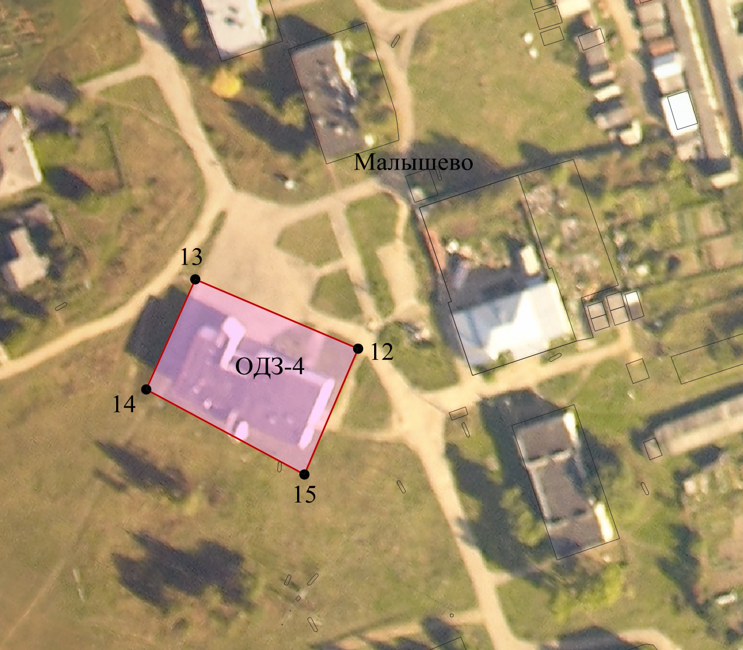

Масштаб 1 : 2000
Используемые условные знаки и обозначения:
 | - граница территориальной зоны
__________ | - границы земельных участков, учтенных в ЕГРН
1, 2, 3… | - обозначение характерной точки границы территориальной зоны
 | - граница населенного пункта
Подпись ___________________________________ Дата «26» октября 2020
Место для оттиска печати лица, составившего описание местоположения границ объекта

Раздел 4
План границ объекта
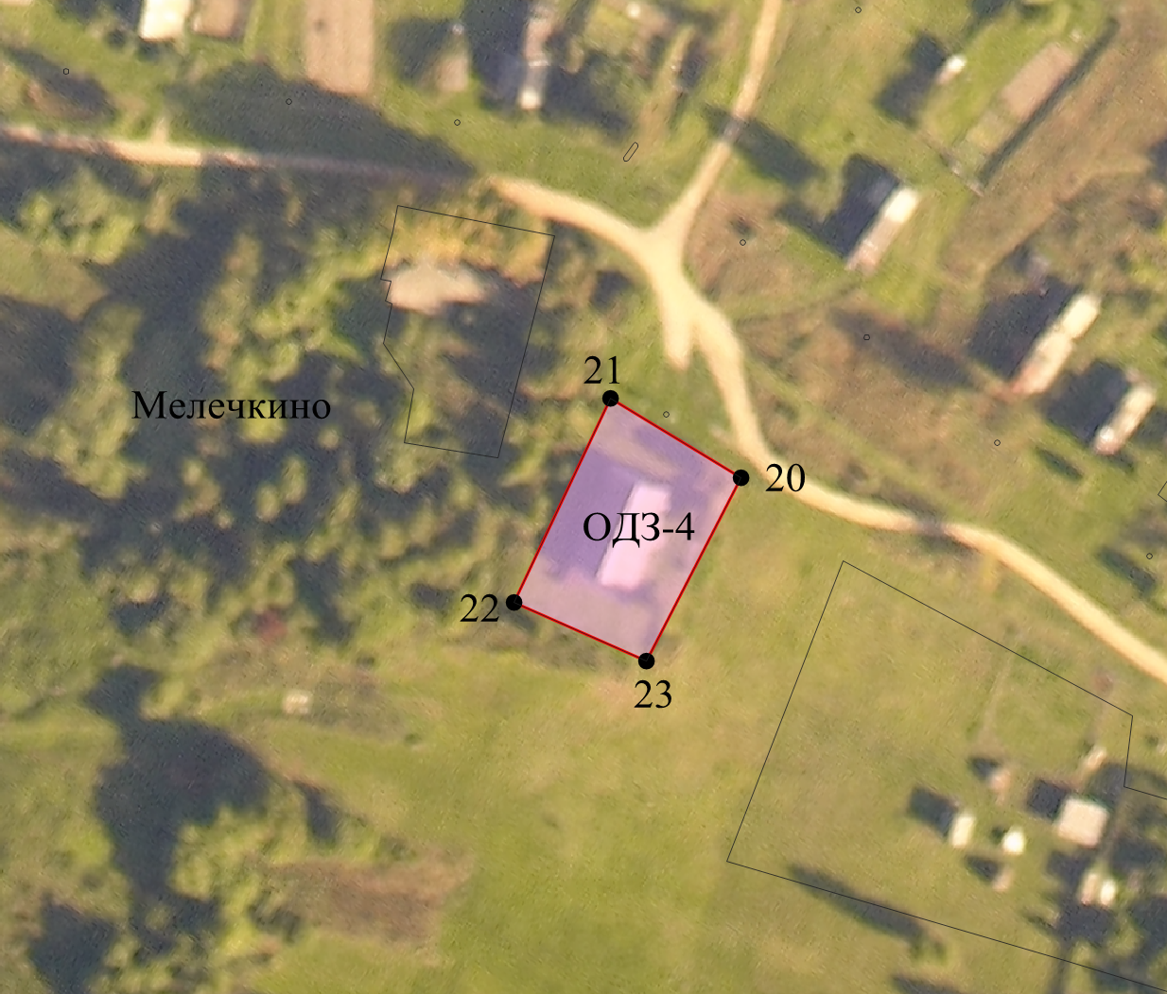

Масштаб 1 : 2000
Используемые условные знаки и обозначения:
 | - граница территориальной зоны
__________ | - границы земельных участков, учтенных в ЕГРН
1, 2, 3… | - обозначение характерной точки границы территориальной зоны
 | - граница населенного пункта
Подпись ___________________________________ Дата «26» октября 2020
Место для оттиска печати лица, составившего описание местоположения границ объекта

Раздел 4
План границ объекта
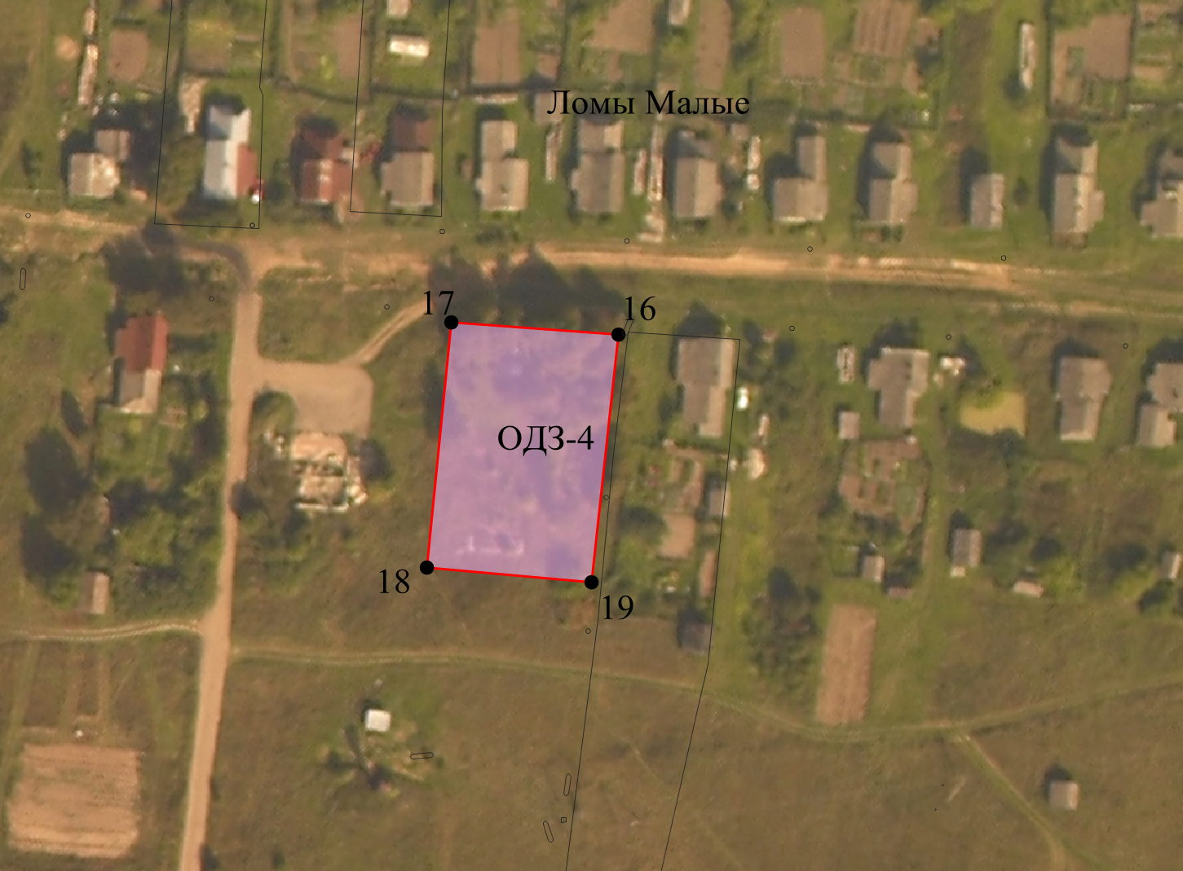

Масштаб 1 : 2000
Используемые условные знаки и обозначения:
 | - граница территориальной зоны
__________ | - границы земельных участков, учтенных в ЕГРН
1, 2, 3… | - обозначение характерной точки границы территориальной зоны
 | - граница населенного пункта
Подпись ___________________________________ Дата «26» октября 2020
Место для оттиска печати лица, составившего описание местоположения границ объекта

Раздел 4
План границ объекта
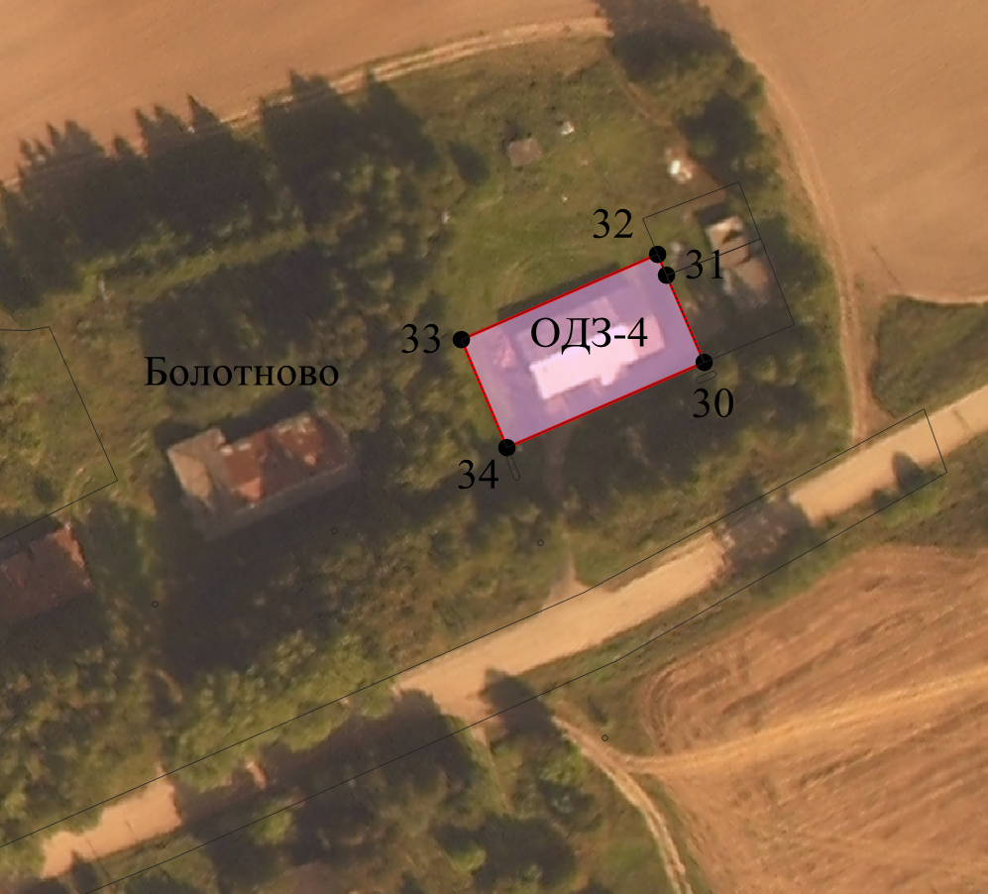

Масштаб 1 : 2000
Используемые условные знаки и обозначения:
 | - граница территориальной зоны
__________ | - границы земельных участков, учтенных в ЕГРН
1, 2, 3… | - обозначение характерной точки границы территориальной зоны
 | - граница населенного пункта
Подпись ___________________________________ Дата «26» октября 2020
Место для оттиска печати лица, составившего описание местоположения границ объекта

Раздел 4
План границ объекта
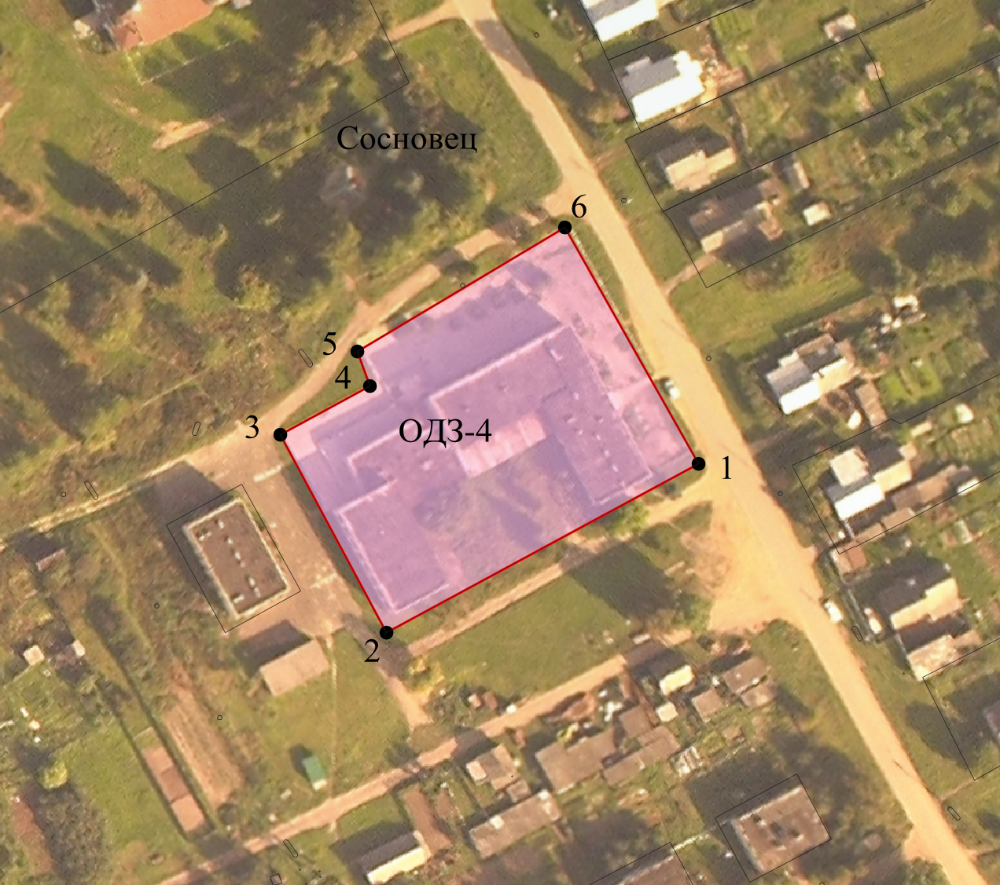

Масштаб 1 : 2000
Используемые условные знаки и обозначения:
 | - граница территориальной зоны
__________ | - границы земельных участков, учтенных в ЕГРН
1, 2, 3… | - обозначение характерной точки границы территориальной зоны
 | - граница населенного пункта
Подпись ___________________________________ Дата «26» октября 2020
Место для оттиска печати лица, составившего описание местоположения границ объекта

Раздел 4
План границ объекта
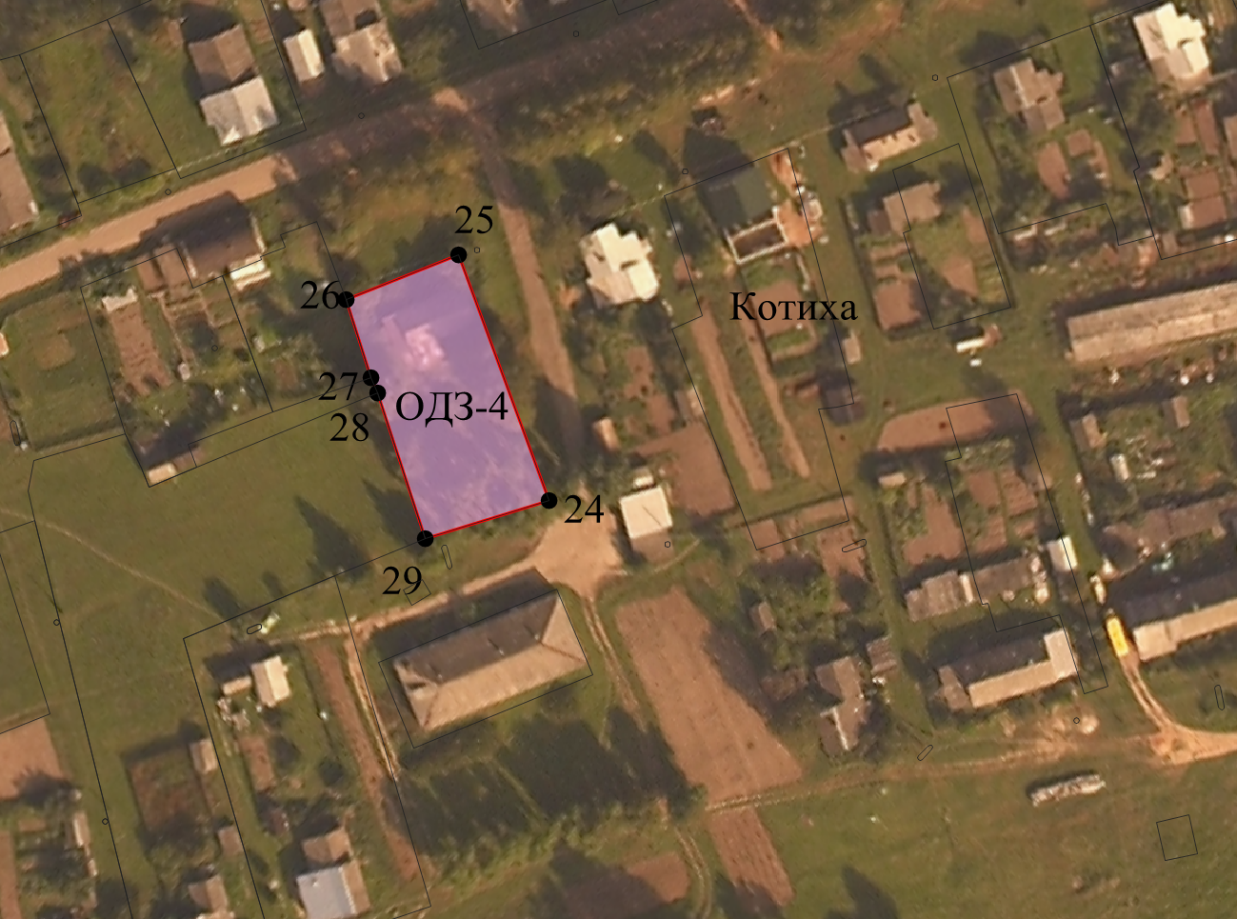

Масштаб 1 : 2000
Используемые условные знаки и обозначения:
 | - граница территориальной зоны
__________ | - границы земельных участков, учтенных в ЕГРН
1, 2, 3… | - обозначение характерной точки границы территориальной зоны
 | - граница населенного пункта
Подпись ___________________________________ Дата «26» октября 2020
Место для оттиска печати лица, составившего описание местоположения границ объекта

Раздел 4
План границ объекта
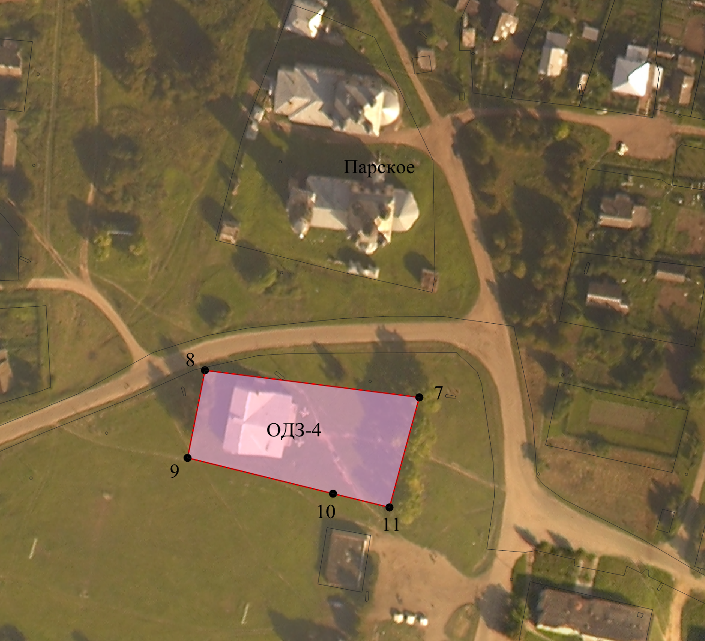

Масштаб 1 : 2000
Используемые условные знаки и обозначения:
 | - граница территориальной зоны
__________ | - границы земельных участков, учтенных в ЕГРН
1, 2, 3… | - обозначение характерной точки границы территориальной зоны
 | - граница населенного пункта
Подпись ___________________________________ Дата «26» октября 2020
Место для оттиска печати лица, составившего описание местоположения границ объекта

Текстовое описание местоположения границ территориальной зоны
культурно-досугового назначения ОДЗ-4
в границах муниципального образования «Парское сельское поселение Родниковского муниципального района Ивановской области»

Прохождение границы |  | Описание прохождения границы
от точки | до точки
1 | 2 | 3
1 | 2 | -
2 | 3 | -
3 | 4 | -
4 | 5 | -
5 | 6 | -
6 | 1 | -
- | - | -
7 | 8 | -
8 | 9 | -
9 | 10 | -
10 | 11 | -
11 | 7 | -
- | - | -
12 | 13 | -
13 | 14 | -
14 | 15 | -
15 | 12 | -
- | - | -
16 | 17 | -
17 | 18 | -
18 | 19 | -
19 | 16 | -
- | - | -
20 | 21 | -
21 | 22 | -
22 | 23 | -
23 | 20 | -
- | - | -
24 | 25 | -
25 | 26 | -
26 | 27 | -
27 | 28 | -
28 | 29 | -
29 | 24 | -
- | - | -
30 | 31 | -
31 | 32 | -
32 | 33 | -
33 | 34 | -
34 | 30 | -
- | - | -
35 | 36 | -
36 | 37 | -
37 | 38 | -
38 | 35 | -

